INFORME DE FISCALIZACIÓN AMBIENTAL

REQUERIMIENTO INGRESO SEIA
Y
FISCALIZACIÓN RCA

PLANTEL PORCINO TRES ESQUINAS

DFZ-2014-2349-VII-RCA-IA

 | Nombre | Firma
Aprobado | Cristián Jorquera R.
Revisado | Esteban Dattwyler C.
Elaborado | Patricio Bustos Z.

Tabla de Contenidos
Tabla de Contenidos 2
1. RESUMEN. 3
2. IDENTIFICACIÓN DEL PROYECTO, INSTALACIÓN, ACTIVIDAD O FUENTE FISCALIZADA 4
2.1. Antecedentes Generales 4
2.2. Ubicación y Layout 5
3. ANTECEDENTES DE LA ACTIVIDAD DE FISCALIZACIÓN. 7
3.1. Motivo de la Actividad de Fiscalización. 7
3.2. Materia Específica Objeto de la Fiscalización Ambiental. 7
3.3. Aspectos relativos a la ejecución de la Fiscalización Ambiental. 7
3.3.1. Primer día de inspección 7
3.3.2. Esquema de recorrido 8
3.3.3. Detalle del Recorrido de la Inspección. 8
4. HECHOS CONSTATADOS. 9
4.1. Hechos constatados y análisis de Tipología. 9
4.2. Manejo de Mortandades 12
5. CONCLUSIONES. 14
6. DOCUMENTACIÓN SOLICITADA Y ENTREGADA. 15
7. ANEXOS. 15

RESUMEN.

El presente documento da cuenta de los resultados de la actividad de fiscalización ambiental realizada por la Superintendencia del Medio Ambiente (SMA) al proyecto “Plantel de Cerdos Tres Esquinas”. Actividad desarrollada durante el día 27 de Octubre de 2014.

El proyecto consiste en un plantel para la producción porcina de cerdos para la crianza y engorda, que se ubica en la Ruta K-175 s/n Fundo Tres Esquinas, de la comuna de Molina, Provincia de Curicó. Pertenece a la empresa Agrícola Jaques y Lorenzini Ltda., comenzó sus operaciones el año 1968 y no cuenta con Resolución de Calificación Ambiental.

El proyecto consiste en la crianza y engorda de cerdos, alcanzando actualmente un número de producción máximo de aproximadamente 4.900 animales. El plantel se ubica en un predio, principalmente dedicado al uso agrícola, donde se existen 5 pabellones para la crianza y engorda de los cerdos.

Inicialmente el Plantel Tres Esquinas realizaba el manejo de animales muertos mediante su entierro en fosas excavadas en el suelo. A partir del año 2003 se ha realizado el compostaje de las mortalidades, permitiendo tratar el 100% del plantel. A partir de los buenos resultados, y querer replicar el proceso de compostaje en el otro plantel de la empresa (La Perla), es que en el año 2008 se presenta a evaluación el proyecto “Unidades de Compostaje de Animales Muertos”, el que fue calificado ambientalmente favorable mediante la RCA N° 166/2008. El proyecto abarca la construcción de la unidad de compostaje en el Plantel La Perla y la regularización de la unidad de compostaje ya construida en el Plantel Tres Esquinas.

De las actividades de fiscalización ambiental, se logró verificar que el proyecto Plantel de Cerdos Tres Esquinas no requiere de ingreso al Sistema de Evaluación de Impacto Ambiental (SEIA).

El proyecto Unidades de Compostaje de Animales Muertos, presenta conformidad respecto a los aspectos relevantes fiscalizados.

IDENTIFICACIÓN DEL PROYECTO, INSTALACIÓN, ACTIVIDAD O FUENTE FISCALIZADA

Antecedentes Generales

Identificación de la actividad, instalación, proyecto o fuente fiscalizada:
Plantel de Cerdos Tres Esquinas

Región:  Maule | Ubicación específica de la actividad, proyecto o fuente fiscalizada:  Camino a Agua Fría s/n, Molina
Provincia:
Curicó
Comuna:
Molina
Titular de la actividad, instalación, proyecto o fuente fiscalizada:  Agrícola Jaques y Lorenzini Ltda. | RUT o RUN:  79.532.780-0
Domicilio titular:  Yerbas Buenas N.° 1309, Molina | Correo electrónico:  pedrolorenzini@adsl.tie.cl
Domicilio titular:  Yerbas Buenas N.° 1309, Molina | Teléfono:
Identificación del representante legal:  Pedro Lorenzini J. | RUT o RUN:  pedrolorenzini@adsl.tie.cl
Domicilio representante legal:  Yerbas Buenas N.° 1309, Molina | Correo electrónico:  pedrolorenzini@adsl.tie.cl
Teléfono:
98731907
Fase de la actividad, proyecto o fuente fiscalizada:
Operación

Ubicación y Layout

Figura 1. Mapa de ubicación local (Fuente: Elaboración propia en base a imagen NEPAssist).
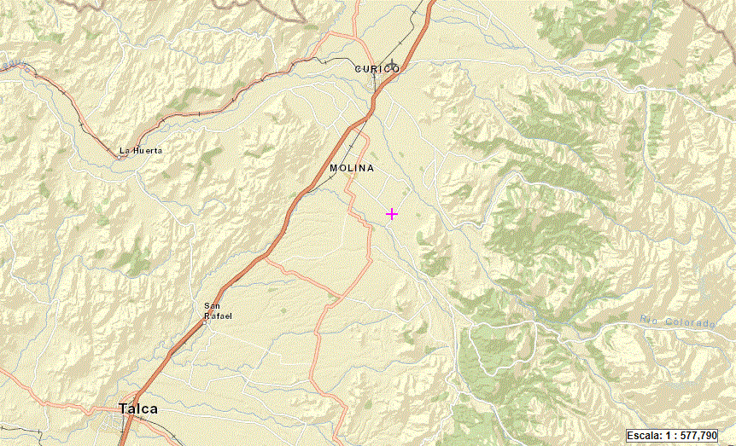
PLANTEL
TRES ESQUINAS
Coordenadas UTM
Datum: WGS 84 | Huso: 19 | N: 6.106.066 m | E: 297.993 m
Ruta de acceso: Desde la ciudad de Molina, tomar la Ruta K-125 (Camino a Agua Fría) y recorrer aproximadamente 7,5 kilómetros en dirección Este hasta llegar a la instalación ubicada a mano derecha de la ruta.

Figura 2. Layout del proyecto (Fuente: Plano 3, DIA “Unidades de Compostaje de Animales Muertos”)
PABELLONES
COMPOSTERA

ANTECEDENTES DE LA ACTIVIDAD DE FISCALIZACIÓN.

Motivo de la Actividad de Fiscalización.

Motivo:  No programada | Descripción del motivo:  Actividad encomendada de acuerdo a Formulario SAFA N° 74/2014, referido a denuncia por eventuales olores molestos asociado a funcionamiento del Plantel Porcino.

Materia Específica Objeto de la Fiscalización Ambiental.

- Requisitos de Tipología de Proyecto de acuerdo a criterio SEIA
- Manejo de Mortandades

Aspectos relativos a la ejecución de la Fiscalización Ambiental.

Primer día de inspección

Fecha de realización:  27-10-2014 | Hora de inicio:  13:30 |  | Hora de finalización:  15:00
Fiscalizador encargado de la actividad:  Patricio Bustos Z. |  |  | Órgano:  SMA
Fiscalizadores participantes:  - |  |  | Órgano(s):  -
Existió oposición al ingreso: No |  | Existió auxilio de fuerza pública: No
Existió colaboración por parte de los fiscalizados: Sí |  | Existió trato respetuoso y deferente: Sí
Entrega de antecedentes solicitados: No |  | Entrega de acta: Sí (Anexo 1)
Observaciones: No

Esquema de recorrido

Figura 2. Estaciones inspeccionadas (Fuente: Elaboración propia en base a imagen Google Earth)

Detalle del Recorrido de la Inspección.

N° de estación | Nombre del sector | Descripción estación
1 | Plantel | Plantel Porcino donde se ubican los pabellones de cerdos
2 | Compostaje | Zona donde se emplazan las unidades de compostaje
3 | Zona de aplicación de purines | Zona donde se aplica purín al momento de la inspección

HECHOS CONSTATADOS.

Hechos constatados y análisis de Tipología.

Número de hecho constatado: 1 | Estación N°:2
Hecho (s):

- Durante las actividades de inspección se constató que el Plantel Porcino cuenta con 5 pabellones techados de dimensiones aproximadas de 10 m (ancho) x 20 m (largo), los que son utilizados para engorda y crianza. De acuerdo a lo indicado por el Sr. Pedro Lorenzini, encargado de la instalación, la entrada en operación del proyecto data del año 1987 (anterior a la entrada en vigencia a la Ley de Bases del Medio Ambiente 19.300/1994) y que no ha variado su capacidad de producción a la fecha. Además, el Sr. Lorenzini señala que la capacidad de producción del plantel es de hasta 4.500 cerdos en engorda, que corresponde a la masa original, siendo la capacidad máxima de producción del plantel.

- Se constata que en 3 de los 5 pabellones se realiza la extracción de purines mediante un sistema de canaletas de hormigón, que conducen los purines hacia un separador de sólidos; luego, son derivados mediante conducciones de polietileno a las plantaciones que se mantienen en el predio para ser esparcidos como riego. Los otros 2 pabellones cuentan con sistemas de camas calientes. En este caso, los purines son retirados con retroexcavadora o mediante tractores con coloso, que son cargados con palas, y derivados a las plantaciones donde se aplican paralelamente mediante un proceso de volteo utilizando rastra (con tractor).

- Respecto del manejo de purines, el Sr. Lorenzini, indica que se extraen aproximadamente 12 m³ de purín cada 3 días desde los pabellones sin sistema de cama caliente. En los sistemas de cama caliente el retiro es de aproximadamente 120 m³ cada 120 días.

- De acuerdo a un análisis de imágenes satelitales disponibles en Google Earth se constata que el plantel corresponde a la infraestructura establecida en el plano presentado en la DIA “Unidades de Compostaje de Animales Muertos” (Figura 2) y no ha cambiado desde el año 2003 a la fecha.

- Mediante ORD MZC N° 51/2015 de fecha 10 de febrero de 2015 la SMA solicitó al titular antecedentes que acrediten antigüedad del proyecto, capacidad y existencias a la fecha.

- Con fecha 19 de febrero de 2015, el titular remitió carta con los siguientes antecedentes:

-Certificado del Servicio Nacional de Obras Sanitarias (SENDOS) del Ministerio de Obras Públicas de fecha 28 de octubre de 1988.
-Orden de Ingreso Municipal N° 119 de fecha 18 de noviembre de 1988 de la Ilustre Municipalidad de Molina.
-Planos actuales del plantel.
-Declara contar con capacidad para 4.900 animales.
-Declara contar con capacidad para mantener en confinamiento 2.050 porcinos de crianza y 2.850 en engorda.
-Declara existencia de 4.900 animales (variable).

Análisis de Tipología o Modificación: 1
Descripción del análisis:
- De acuerdo a los antecedentes recabados en terreno, se establece que la instalación inspeccionada tiene capacidad para mantener en confinamiento un número de aproximadamente 4.900 cerdos (2.050 en crianza y .2850 en engorda).

- Conforme al literal l.3.3 del artículo 3 del Reglamento SEIA (D.S. 40/2013 MMA), los planteles con capacidad para mantener en confinamiento en patio de alimentación por más de un mes continuado un número igual o superior a tres mil (3.000) animales porcinos menores a veinticinco kilos u setecientos cincuenta (750) animales porcinos mayores a 25 kg, deberán someterse al SEIA. Conforme a los antecedentes entregados por el titular, la capacidad del plantel supera lo establecido en el artículo 3 del reglamento SEIA.

- Sin perjuicio de lo anterior, conforme al análisis de los antecedentes entregados por el titular y el análisis multitemporal realizado en base a imágenes satelitales google Earth, se establece que el proyecto es de antigua data (1988) y no existe certeza de haber sufrido modificaciones de consideración entre los años 1997 y 2003.

Conforme a lo anteriormente indicado, se establece que el proyecto data de una fecha anterior al año 1997 (año de entrada en vigencia del SEIA) y no presenta modificaciones (partes, acciones u obras) de las listadas en el artículo 3° del Reglamento SEIA.

Registros
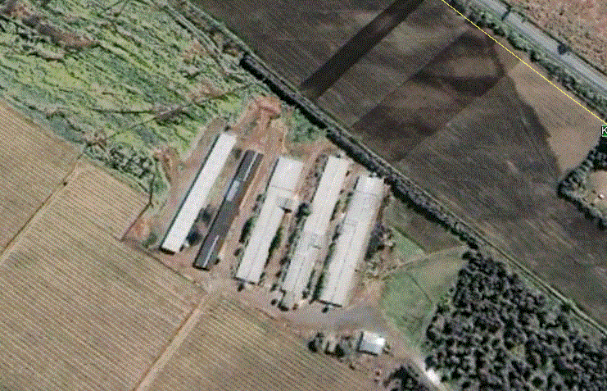
Imagen 4. | Fecha : 02-02-2014
Coordenadas WGS84 | Norte : 6.106.066 m | Este : 297.993 m
Descripción de Medio de Prueba: A la izquierda, plano del Plantel Tres Esquinas correspondiente a la DIA “Unidades de Compostaje de Animales Muertos”; al medio, imagen satelital Google Earth del año 2003, y a la derecha, imagen satelital de Google Earth del año 2014. Se puede apreciar que la instalación corresponde a la misma desde el año 2003 a la fecha, con el mismo número de pabellones y concordante con lo presentado en el plano de la DIA Unidades de Compostaje de Animales Muertos presentado a evaluación por el titular el año 2008.

Manejo de Mortandades
Número de hecho constatado: 2 | Estación N°:2
Exigencia (s):
Considerando 3.6.1.-RCA N.° 166/2008

“Manejo de los animales muertos

Los cadáveres de los cerdos, permanecen en las mismas instalaciones, donde se encuentran los animales, por un periodo no superior a 10 horas.

Los animales muertos son sacados diariamente de los pabellones, durante la mañana, debido a que en la noche, es cuando generalmente se producen las defunciones. En caso de que se presenten animales muertos durante el día, estos son trasladados de inmediato, por el personal de producción, e incorporados a la masa de compostaje.

Los cadáveres son sacados hacia los pasillos, procediendo a retirarlos de forma inmediata, trasladándolos en carros y carretillas hacia la zona de compostaje.
Los animales son ingresado a las celdas de compostaje enteros y son desmembrados (se abren sacando las vísceras) al momento de ser vaciados en la celda de compostaje, dentro de esta misma, de manera de no generar residuos líquidos, ni sólidos fuera de los bins.

La adición del material de aporte, sacado de los pabellones de camas calientes, es trasladado mediante un tractor dotado de una pala frontal, que lo incorpora en las celdas de compostaje.

Mediante la utilización del mismo equipo el compost ya maduro, es retirado de los bins y depositado en el coloso que lo trasladará a los campos, donde serán aportados”.

Considerando 3.6.3.-RCA N.° 166/2008

“No existe salida de líquidos lixiviados de las celdas, ya que estos (en caso de que se generen), son recolectados y reincorporados al proceso, de modo de mantener la humedad de la masa a compostar”.

Considerando 3.9.-RCA N.° 166/2008

“El titular ha señalado como medida complementaria la incorporación de barreras vegetales en los alrededores del plantel y celdas de compostaje que estarán conformadas por Eucaliptos, esto con el objetivo de generar una barrera para el polvo y los olores.”

Hecho (s):
- Durante las actividades de inspección se constató que las mortandades son retiradas y enviadas a 8 bins de madera de aproximadamente 2,5 m (ancho) x 6,5 m (largo) donde son compostados mediante su disposición junto con aserrín en los distintos bins, los cuales tienen distinta edad de maduración, y que posteriormente son derivados como abono a las distintas plantaciones que poseen dentro del mismo predio.

- Al momento de la inspección no se observa presencia de mortandades en los pabellones.

- No se observó presencia de lixiviados ni percepción de olores molestos en las unidades de compostaje. En otros puntos dentro del predio se percibió olor a purín en intensidad leve.

- Detrás de las composteras, en el sector norte del predio, se observó la disposición de una cortina vegetal conformada por eucaliptus, entre otras especies. Además, se observó la existencia de un bosque de eucaliptus en la entrada del predio (sector nororiente del predio).

Registros
Cortina vegetal
Fotografía 1. | Fecha: 27-10-2014 |  | Fotografía 2. | Fecha : 27-10-2014
Coordenadas WGS84 | Norte: 6.106.188 m | Este: 297.904 m | Coordenadas WGS84 | Norte: 6.106.188 m | Este: 297.904 m
Descripción Medio de Prueba: Vista al exterior de las 8 composteras con que cuenta el plantel. No se observan filtraciones de líquido y no se percibieron olores molestos. Atrás se puede observar la disposición de una cortina vegetal. |  |  | Descripción Medio de Prueba: Vista al interior de una de las composteras. Se puede observar la cobertura de aserrín del material en proceso de compostaje.

CONCLUSIONES.

De los resultados de las actividades de fiscalización, se puede indicar que:

- En relación a los antecedentes y hechos analizados, el proyecto Plantel de Cerdos Tres Esquinas no presenta antecedentes y/o condiciones que obliguen su ingreso al Sistema de Evaluación de Impacto Ambiental.

- El proyecto Unidades de Compostaje de Animales Muertos, calificado ambientalmente favorable mediante RCA N° 166/2008, presenta conformidad a las materias relevantes objeto de la fiscalización.

DOCUMENTACIÓN SOLICITADA Y ENTREGADA.

N° | N° de hecho asociado | Documento solicitado | Plazo de entrega | Fecha entrega | Observaciones
1 | 1 | Antecedentes de Plantel Tres Esquinas | 19-02-2015 | 19-02-2015 | Sin observaciones

ANEXOS.

N° Anexo | Nombre Anexo
1 | Acta de Fiscalización
2 | Carta con antecedentes remitida por el titular

